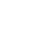八年级物理试题
一、填空题(每空1分，共13分)
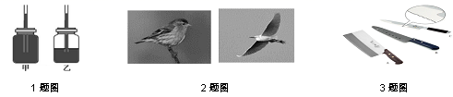
1、如图所示的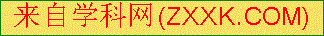装置为某科技活动小组自制的温度计和气压计压计，其中图 （选填“甲”或“乙”）是气压计；将此气压计从教学楼的底层移至楼顶，玻璃管中水柱的高度将 （选填“升高”或“降低”）
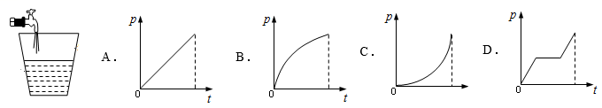
2、如图所示，落在树枝上的小鸟起飞要用力向下扇动翅膀，而在空中滑翔的小鸟不用扇动翅膀也能滑翔一段距离，前者起飞的原理是利用 ；后者滑翔的原理是 。[来源:学&科&网]
3、如图所示，在斩切肉类的时候选用A型刀具，其质量较大，这是通过增大 来增大对肉类的压强；而切黄瓜、萝卜等蔬菜时选用B型刀具，其刀面上的孔洞可以避免因 的作用而使蔬菜片沾在刀面上；在切割鱼类时使用C型刀具，其刀刃上的锯齿能够通过增大 来增大刀刃和鱼身之间的摩擦力．
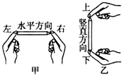
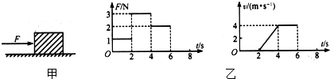
4、如图甲所示，放在水平地面上的物体，受到方向不变的水平推力F的作用，F的大小与时间t的关系和物体运动速度v与时间t的关系如图乙、丙所示．由图象可知当t=1s时，物体受到的摩擦力为 N，；t=3s时，物体受到的摩擦力为 N，此时物体的运动状态 （选填“改变”或“不改变”）。
5、探究压力的作用效果与受力面积的关系时，分别采用如图甲、乙所示的两种方法．用两只手的食指分别压在铅笔两端．
（1） 的方法不合理，该方法没有控制 相等．
（２）图甲中．铅笔笔尖面积是0.5mm²，两手指均用2N的力对压铅笔两端．则笔尖对手指的压强为 Pa。
二、选择题（每题2分，共16分）
6、天宫二号空间实验是计划于2016年第三季度择机发射。空间实验室内适宜宇航员工作生活的气压约为（ ）A．100Pa B．1000Pa C．10000Pa D．100000Pa
7、大老虎从静止开始加速追赶小羚羊，快追上时，羚羊突然急转弯逃脱了老虎的捕捉。在此过程中下列说法正确的是（ ）A．老虎静止时没有惯性 B．老虎加速过程惯性增大
C．老虎惯性大不易转弯 D．老虎惯性小不易转弯
8、下列体育项目中的一些现象，不能用“力的作用是相互的”来解释的是（ ）
A．跳水运动员踩踏跳板，身体向上跳起 B．铅球运动员投出铅球后，身体随着向前倾倒
C．滑冰运动员用力推墙身体离墙而去 D．游泳运动员向后划水，身体前进
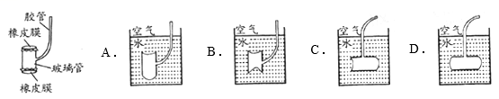
9、在探究实践创新大赛中，小明同学展示了他的“液体压强演示仪”，其主要部件是一根两端开口且用橡皮膜扎紧的玻璃管（如图），将此装置放于水中，通过橡皮膜的凹凸程度变化，探究液体压强规律。如图描述的几种橡皮膜的变化情况，其中正确的是（ ）
10、如图所示，往量杯中匀速注水直至注满。下列表示此过程中量杯底部受到水的压强P随时间t变化的曲线，其中合理的是（ ）
11、如图中甲、乙、丙、丁四根弹簧完全相同，甲、乙左端固定在墙上，图中所示的力F均为水平方向，大小相等，丙、丁所受的力均为一条直线上，四根弹簧在力的作用下均处于静止状态，其长度分别是L_{甲}、L_{乙}、L_{丙}、L_{丁}，下列选项正确的是（ ）
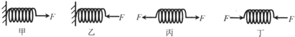
A．L_{甲}＜L_{丙} L_{乙}＞L_{丁} B．L_{甲}=L_{丙} L_{乙}=L_{丁}
C．L_{甲}＜L_{丙} L_{乙}=L_{丁} D．L_{甲}=L_{丙} L_{乙}＞L_{丁}
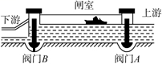
12、（双选）三峡船闸是世界上最大的人造连通器。图是轮船通过船闸的示意图。此时上游阀门A打开，下游阀门B关闭。下列说法正确的是（ ）[来源:Zxxk.Com]
A．闸室和上游水道构成连通器，水对阀门A两侧的压力相等
B．闸室和下游水道构成连通器，水对阀门B左侧压力大于右侧压力
C．轮船在阀门A打开后从上游驶向闸室的过程中惯性增大
D．轮船想要到达下游，接下来应该关闭阀门A打开阀门B
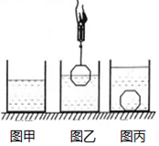
13、（双选）如图甲所示，盛有液体的柱形容器置于水平桌面上，容器对桌面的压强为1000Pa；如图乙所示，用细线栓一铝块，将铝块的一半浸在液体中，容器对桌面的压强改变了50Pa；如图丙所示，将细线剪断，铝块沉到容器底部，容器对桌面的压强又改变了460Pa．容器的底面积为100cm²，ρ_{铝}=2.7g/cm³，g取10N/kg．下列判断正确的是（ ）
A．铝块浸没在液体中时所受浮力是1N
B．铝块的体积是50cm³
C．铝块沉底时对容器底部的压力是4.1N
D．液体的密度是0.9g/cm³
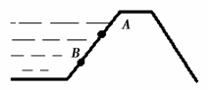
三、画图题（每题2分，共4分）
14、大坝总是修成上窄下宽的形状，如图为一大坝的截面图，A、B为大坝上两点，请画出A、B两点处大坝受到水压力的示意图。
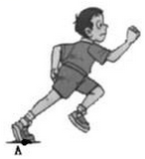
15、如图，是一名男生奔跑过程中左脚腾空、右脚着地的一瞬间，请画出此刻地面对他的支持力和摩擦力的示意图（A点是作用点）．
四、实验题（16,17每空1分，18每空2分，共20分）
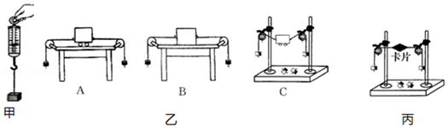
16、在“探究二力平衡的条件”活动中。
（1）如果物体只受到两个力的作用，且处于 状态，说明这两个力是相互平衡的。由此，小明提出，能否利用如图甲所示的实验装置来探究二力平衡的条件？
（2）小华认为，若采用小明的方案，必须测出物体所受的 和 的大小来进行比较。研究发现，在小明的方案中，只能根据相互作用的关系直接测出 的大小，在未知二力平衡条件的前提下，另一个力无法直接测量，所以这一方案无法实施下去。
（3）为此，两位同学不断改进并先后设计了三个实验方案，如图乙所示，请你判断出他们改进的先后顺序： （用字母表示），这样的改进是为了减小 对实验的影响。
（4）如图丙，是最终确认的实验方案。此方案中，由于 ，故卡片的重力可忽略不计。
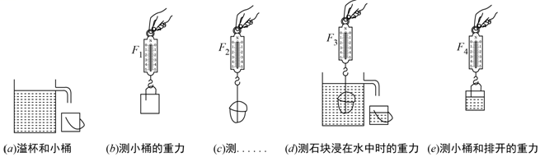
17、小华做“验证阿基米德原理”的实验中，用图（a）所示的溢杯和小桶收集石块排开的水，他的实验过程分别如图（b）、（c）、（d）、（e）所示。
（1）实验时，使用图（a）所示的溢水杯和小桶接收被测石块排开的水．为减少实验误差，要求“在浸入被测物块前，要使溢水杯中的水面恰好与溢水口相平”，请写出达到该要求的操作要点： 。
（2）图（c）所示，是小华在使用 测量石块 。
（3）若图中四个测量值F1、F2、F3、F4满足关系式 ，该原理将得到验证．
（4）以下关于实验过程中的操作，会影响验证结果的是
A．图（a）中溢杯内未盛满水．
B．图（b）中小桶内有少量水．
- 图（d）中石块未浸没水中．
18、为测量大气压强的数值，同学们进行了大量的实验：
$(1)$小华利用注射器、弹簧测力计、刻度尺等器材粗测大气压值．
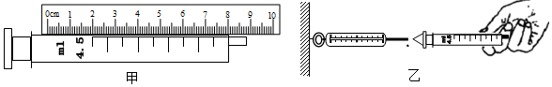
$①$在做好甲图实验后，小华把注射器的活塞推至底端，排尽筒内空气，然后用橡皮帽封住注射器的小孔，按图乙所示安装好器材，水平向右慢慢地拉动注射器筒，当弹簧测力计的示数增大到$f=8.1N$时，注射器中的活塞刚开始滑动，则测得大气压值$p=$ ______ pa．
$②$实验时若筒内空气没有排尽，将导致测得大气压值______ ；若活塞与注射器内壁间的摩擦较大，将导致测得大气压值______ $.($均选填“偏大”、“偏小”或“不变”$)$
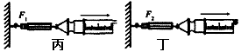
$③$在实验评估后，他对实验进行了适当的改进，首先读出注射器的最大刻度为V，用刻度尺量出其全部刻度的长度为L；然后按照如图所示的过程，慢慢的拉注射器$($丙图没有盖上橡皮帽、丁图在排尽空气后盖上了橡皮帽$)$，刚好拉动活塞时，弹簧测力计示数分别是$F_{1}$和$F_{2}.$下列计算式正确且最接近真实值的是 ______
A.$\frac{F_{1}L}{V}$ B．$\frac{F_{2}L}{V}$ C．$\frac{(F_{2}-F_{1})L}{V}$D.$\frac{(F_{1}+F_{2})L}{V}$
五、计算题（19题8分，20题9分，共17分）
19、目前，世界上能够制造潜水深度6000米潜水器的国家仅有中国、美国、日本、法国和俄罗斯，我国研制的“蛟龙号”潜水器曾经载人深潜7062米，创造了世界同类作业型潜水器最大下潜深度记录，取ρ_{海水}=1.0×10³kg/m³，试问：[来源:学_科_网Z_X_X_K]
（1）“蛟龙号”在下潜过程中受到海水的压强将 （选填“变大”、“变小”或“不变”）
（2）在5000m的深度，潜水器受到的海水压强为多少？
（3）若“蛟龙号”上有一个40cm²的观察窗，在5000m深度时观察窗受到的海水压力为多大？
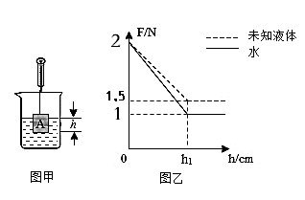
20、如图甲是小勇研究弹簧测力计的示数F与物体下表面离水面的距离h的关系实验装置，其中A是底面积为25cm²的实心均匀圆柱形物体，用弹簧测力计提着物体A，使其缓慢浸入水中（水未溢出），得到F与h的关系图象如图乙中实线所示。（g取10N/kg）试问：
（1）完全浸没后，A受到水的浮力为多少？
（2）物体A的体积和密度为多少？
（3）小勇换用另一种未知液体重复上述实验并绘制出图乙中虚线所示图象，则该液体密度为多少？

[来

